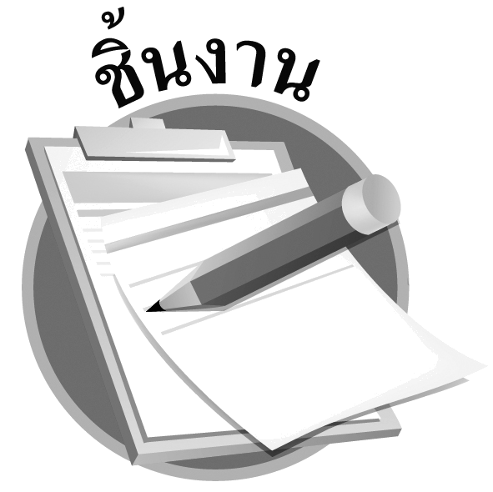
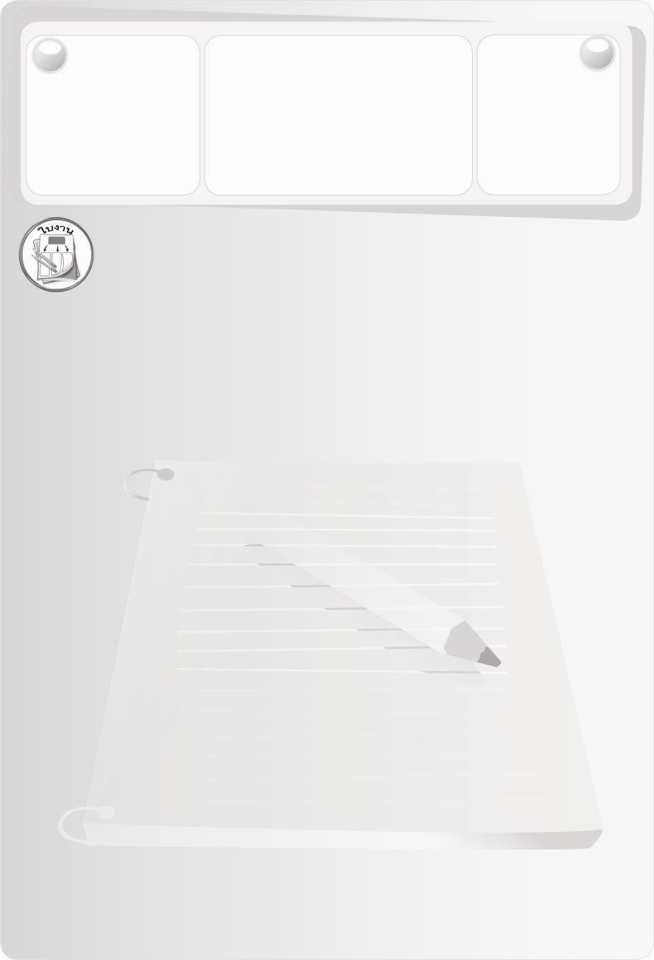
ชิ้นงานที่ 11 เรื่อง
การจัดเก็บเอกสารการเงิน
วันที่ ......... เดือน ............. พ.ศ. ........
ชื่อ .....................................................
เลขที่ .................. ชั้น ........................
ได้คะแนน
............................
คะแนนเต็ม
10 คะแนน
ให้นักเรียนแบ่งกลุ่มร่วมกันวางแผนจัดเก็บเอกสารการเงินในครอบครัว
1 ชนิด แล้วบันทึกผลลงในแบบบันทึก
1. เอกสารการเงินที่วางแผนจัดเก็บคืออะไร
_________________________________________

2. การจัดเก็บเอกสารการเงินดังกล่าวต้องเตรียมวัสดุอุปกรณ์อะไรบ้าง
_________________________________________
_________________________________________

3. การจัดเก็บเอกสารการเงินดังกล่าวให้เป็นระเบียบและค้นหาได้ง่ายมีขั้นตอน
อย่างไร
______________________________________________________________
______________________________________________________________

4. นักเรียนจะเก็บเอกสารการเงินดังกล่าวไว้นานเท่าใดจึงจะทำลายทิ้ง เพราะอะไร
______________________________________________________________
แบบบันทึก

